Szafa ubraniowa SU400-02 szt.16
- Opis produktu:
  - zamki - cylindryczne w systemie Master, z kompletem 2 kluczy, zamek trzypunktowy
  - wzmocnione drzwi otwierane w kierunku prawe/lewe
  - system Master - umożliwia otwarcie wszystkich zamków w danej serii dodatkowym kluczem Master zamawianym odrębnie
  - malowanie – proszkowe, przed malowaniem meble poddawane są licznym procesom umożliwiającym uzyskanie lepszych właściwości mechanicznych i antykorozyjnych powłoki lakierniczej
- wymiary (wys. x szer. x gł.): 1800x800x480 mm
- konstrukcja zgrzewana z blachy stalowej # 0,8mm
- wyposażenie:
  - dwie komory wyposażone w:
    - półkę górną (światło półki ~250 mm)
    - drążek z 4 haczykami na ubrania
  - drzwi wyposażone w otwory wentylacyjne oraz praktyczny wizytownik
  - regulatory umożliwiające poziomowanie
  - grubość powłoki lakierniczej 80-100 μm
  - powłoka lakiernicza półmat
- kolor: popielaty (RAL 7035)
- Zdjęcie poglądowe:

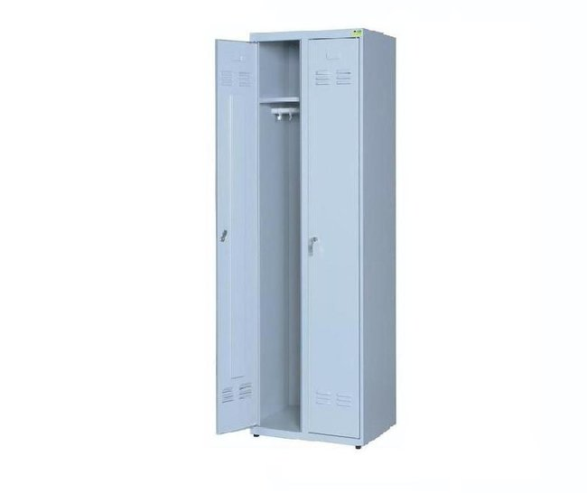
Miejsce dostarczenia:
- 10szt. Komisariat Policji w Mosinie
Ul.Kolejowa 13A, 62-050 Mosina
- 6szt. Komenda Powiatowa Policji w Międzychodzie
Ul.Gen.Sikorskiego 22A, 64-400 Miedzychód

